USO DE HERRAMIENTAS TIC APLICADAS A LA EDUCACIÓN

GOOGLE APPS: USO DE GOOGLE DRIVE – TRABAJO COLABORATIVO

TALLER 1 – DOCUMENTO DE TEXTO CON GOOGLE DRIVE
El primer taller consiste en elaborar un documento de texto similar a los elaborados en Microsoft Word
Para hacerlo lograrlo lleve a cabo las siguientes indicaciones

- Acceda a su cuenta de correo de Gmail. Si aún no tiene una cuenta Gmail, debe crearla.
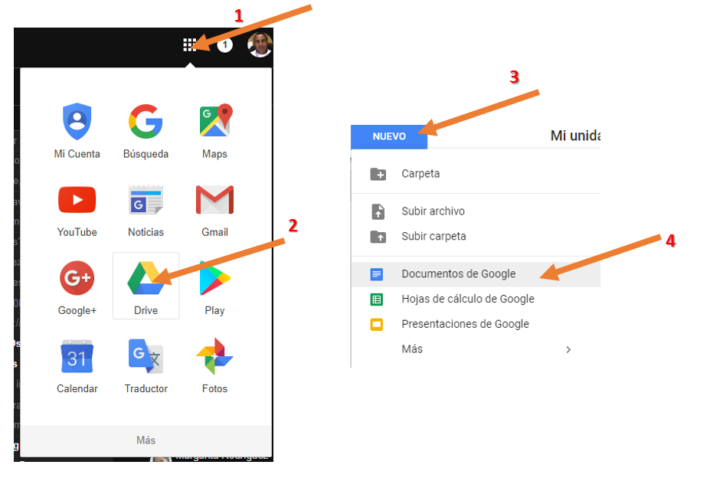
- Una vez dentro de su cuenta de correo de gmail, entrar a “Google Drive” y seleccionar la opción de “Documentos de google” tal como lo indica la imagen los pasos del 1 a 4.
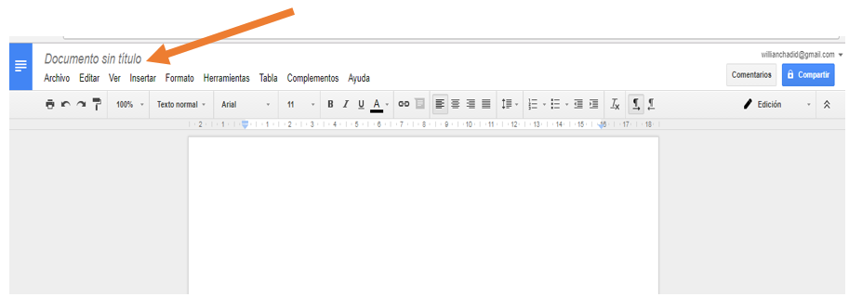
- Asignar un nombre al documento

- Escribir o copiar un párrafo corto de 4 a 5 líneas y colocarlo justificado.

- Registre por lo menos dos comentarios a determinadas partes del escrito por medio del botón “Comentarios”. Primero debe seleccionar al cual parte del texto desea hacerle comentario y después si presionar el botón indicado.

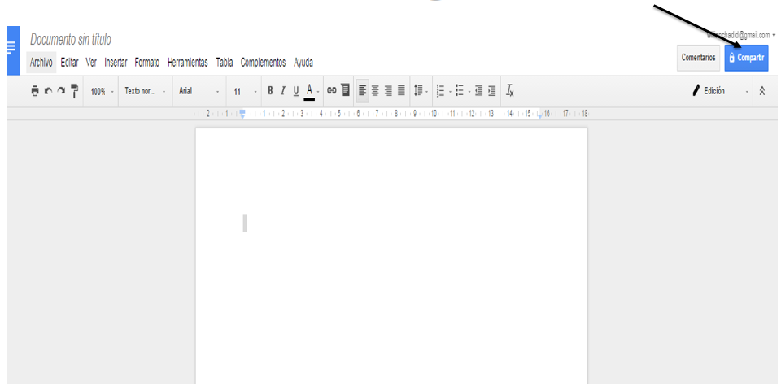
- A partir de este punto comenzará a trabajar de manera colaborativa. Comparta el documento con los compañeros de su fila del salón y deles permiso de edición.
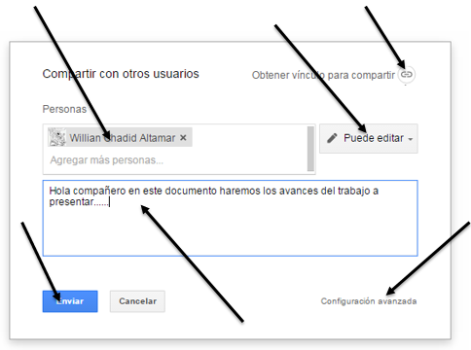
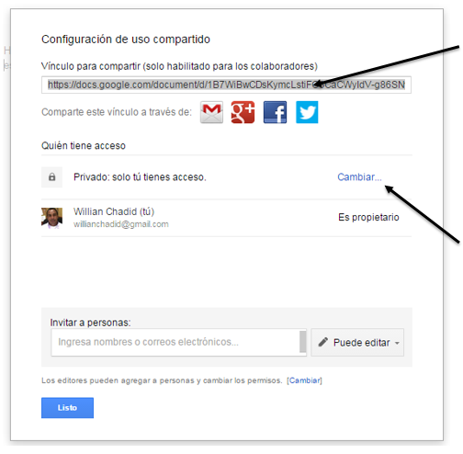
- Explore las siguientes opciones en el momento de compartir el documento
- Acuerde con los compañeros de fila en cuál de los documentos compartidos van a trabajar. Posteriormente revise su “email” o la carpeta “compartidos” de Google Drive, para abrir el documento acordado e iniciar el trabajo colaborativo.

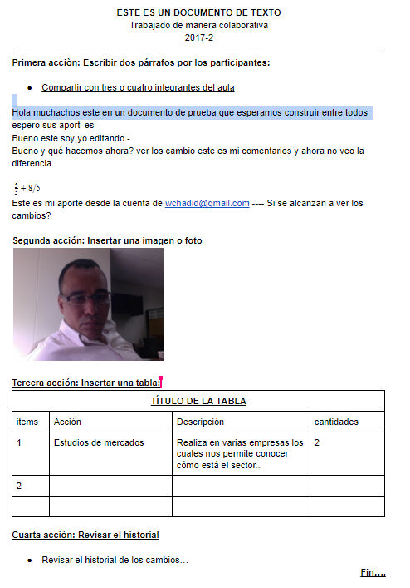
- Con el equipo de trabajo van a elaborar un documento cuyo aspecto será similar a este:

- Acordar con los integrantes del equipo y por medio de la utilidad “Chat” cómo van a realizar las siguientes acciones:

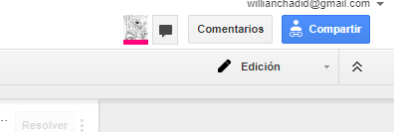

  - Definir un tema cualquiera sobre el cual van a escribir. Por ejemplo: Emprendimiento, Innovación, Negocios para el siglo XXI, u otro.
  - Cada integrante del grupo debe escribir o copiar un párrafo de por lo menos (4) cuatro líneas
  - Definir el título del texto
  - Uno de los integrantes inserta una imagen
  - Otro integrante inserta una tabla de tres filas por dos columnas y registra información en ella.
  - Otro integrante coloca el título al documento, centrado, color rojo, negrita y con un tamaño de letra entre 15 y 30.
  - Adicional, colocar un hipervínculo/enlace/link a un elemento externo, ya sea una página web, otro documento, una imagen o hacia un video.
  - Insertar un texto con viñetas.
  - No olvidar colocarle el nombre al documento o archivo
  - Revisar los cambios en el historial de cambios.
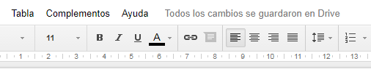
  - Agregar comentarios al documento, haciendo uso de la utilidad “comentarios”
  - Con este mismo recurso “google drive” se pueden hacer diapositivas y hojas de cálculo

TALLER 2 – CREAR UNA HOJA DE CÁLCULO CON GOOGLE DRIVE
- Estando en la cuenta de Gmail, entrar a “Google Drive” y seleccionar la opción de “Hojas de cálculo”
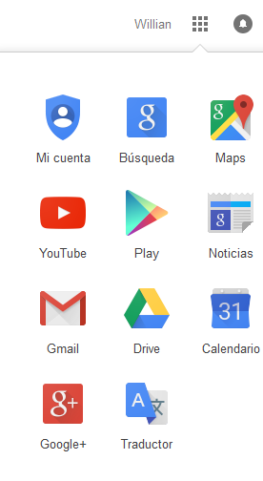
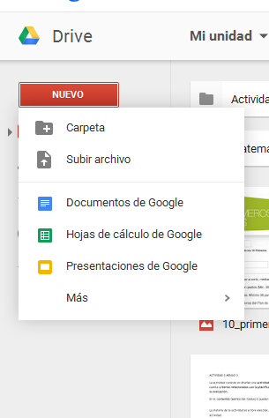
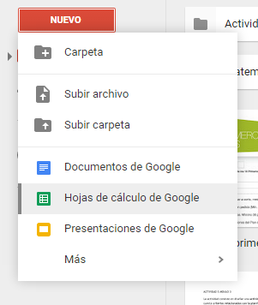

- Asignarle un nombre al documento o archivo

- Crear una tabla de 2 filas 2 columnas, una de ella con números y otra con texto que se puedan tabular.
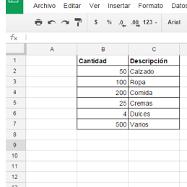

- Inserte un gráfico para tabular la información

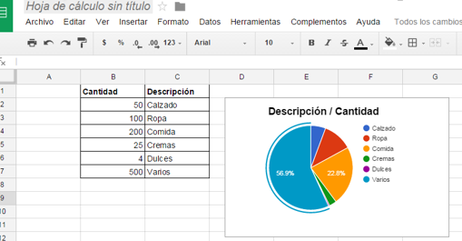

- Si desee comparta el documento con otro compañero del aula.

Continuar con el taller 3

TALLER 3 – CREAR UNA PRESENTACIÓN CON GOOGLE DRIVE
- Estando en la cuenta de Gmail, entrar a “Google Drive” y seleccionar la opción de “Presentaciones de google”

- Seleccione una tema para la presentación

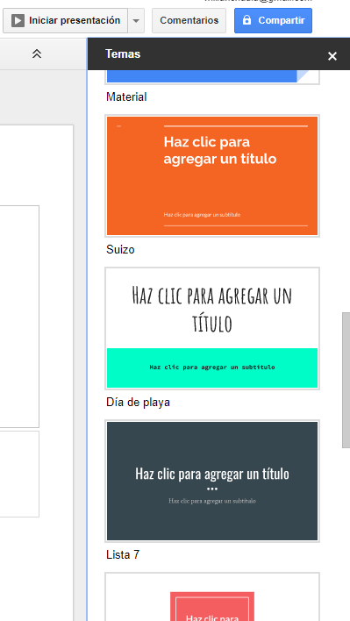

- Asignarle un nombre al documento
- Comparta la presentación con dos de sus compañeros.
- Crear tres diapositivas
- En una de ella deben estar lo integrantes del grupo
- En otra colocar una información con viñetas e insertar una imagen
- En otra colocar información invitando a consultar una página web y dejar el enlace a la página y adicionalmente insertar un video en la misma diapositiva.
………………………………………………………………………………………………………………………………………………….fin

